الاختبار الثاني فـي مادة: العلوم الفيزيائية والتكنولوجيا المدة: ساعة ونصف

التمرين الأول: (06 نقاط) يعتبر الحديد مادة شائعة الاستعمال و من أجل دراسة تأثير بعض المحاليل الشاردية على معدن الحديد قام فوج من التلاميذ بالتجربتين التاليتين:
التجربة الأولى:غمر صفيحة من الحديد (s)(Fe) في حمض كلورالماء ( محلول كلور الهيدروجين) كما هو مبين في الوثيقة 01 .
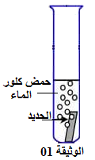
1ـ أـ اختر الصيغة الشاردية الوحيدة الصحيحة لحمض كلور الماء.
(H⁺+Cl⁻)_{(aq)} | (H⁺- Cl⁻)_{(aq)} | (H⁺+2Cl⁻)_{(aq)}

ب ـ سم المحلول الأخضر الناتج و الغاز المنطلق.
2ـ أكتب المعادلة الكيميائية لتفاعل محلول كلور الماء مع معدن الحديد بالصيغة الشاردية.
التجربة الثانية: أجرى تحليلا كهربائيا بسيطا لمحلول حمض كلور الماء باستعمال وعاء التحليل الكهربائي
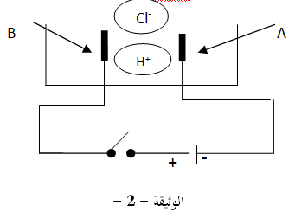

مسرياه AوB من الكربون )الوثيقة -2-(
B
A
- سم المسريين A و B
- بين جهة حركة كل من Cl⁻ و H⁺
- اكتب المعادلات النصفية عند المسريين A و B
- اكتب المعادلة الاجمالية لهذا التحليل

التمرين الثاني (6نقاط):
نعلق كرة حديدية متعادلة كهربائيا بخيط حريري و نقرب منها قضيب ايبونيت مدلوك الوثيقة -3.
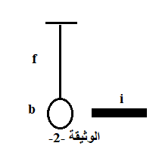
1: حدد نوع شحنة قضيب الايبونيت. وماطريقة تكهربه؟
2: فسر ماذا يحدث للكرية عند تقريب القضيب. كهربائيا
مانوع الافعال الميكانيكية بين الكرية و الخيط –الكرية والارض – الكرية والايبونيت
3: مثل القوى المؤثرة على الكرية مع الترميز تمثيلا كيفيا.
الوضعية الإدماجية: للتأكد من سلامة التوصيل الكهربائي في شبكة المنزل
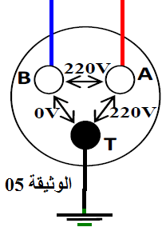
استعمل أحمد جهاز متعدد القياسات للتأكد من سلامة مأخذ التوتر
الكهربائي ذي الأطراف A,B,T كما هو مبين في الوثيقة.

1ـ أـ سم أطراف المأخذ الكهربائي A,B,T؟
ب ـ ما نوع التيار الكهربائي المستعمل في المنزل؟
الوثيقة – 4 -
كما عاين أحمد محركا في استخراج الماء من البئر و يعمل هذا المحرك بمبدا التحريض
الكهرو مغناطيسي حيث يتم تحريك المنوب بواسطة الرياح .
1: حدد المكونات الاساسية للمنوب.
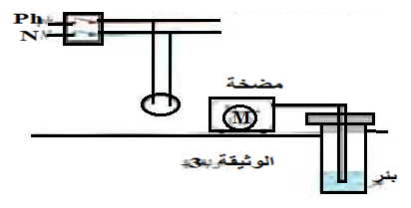
2:حدد خصائص و مميزات التيار الناتج.
في احد المرات عند استخدام المضخة في الماخذ السابق اصيب احمد بصدمة كهربائية
3: اشرح سبب حدوث الصدمة الكهربائية و اقترح حلا مناسبا لأحمد
لتفادي حدوثها في المرات القادمة و حماية المستعمل و المضخة
4. أعد الرسم مبينا عليه الحل المناسب.

